Indeks: **IB200097 i** **IB200118**

Student: **Salem Bašić i Hamza Taslidža**

**Trash Track**

PRIJAVA TEME SEMINARSKOG RADA

1. **Uvod**

Danas, briga o okolišu postaje sve značajnija tema, a jedan od ključnih elemenata ove brige je pravilno odlaganje otpada. Međutim, kako bi se to postiglo, neophodno je da postoje efikasni sistemi koji će pratiti stanje kontejnera i koordinisati proces sakupljanja otpada.

Upravo zbog toga, razvijena je nova aplikacija za praćenje smeća koja će omogućiti ne samo korisnicima, već i radnicima, da brže i efikasnije sakupljaju otpad. Ova aplikacija će omogućiti radnicima da vide rute sa lokacijama na kojima moraju da pokupe smeće, kao i da imaju uvid u kamione koje voze, što će pomoći u organizaciji procesa sakupljanja otpada.

Pored toga, korisnici će i dalje moći da prate stanje kontejnera u svojoj okolini i da prijavljuju kada su puni ili kada se na ulici nalazi otpad koji nije pravilno odložen. Takođe, aplikacija će imati mogućnost da daje preporuke korisnicima kako da pravilno sortiraju otpad, kao i informacije o reciklažnim stanicama u njihovoj blizini.

Ova inovativna aplikacija će pomoći u podizanju svesti o značaju pravilnog odlaganja otpada, a istovremeno će efikasnije organizovati proces sakupljanja otpada. To će dovesti do čistije i zdravije okoline za sve nas.

1. **Ciljevi projekta**

**Ciljevi za desktop aplikaciju koja će koristiti admin:**

* *Olakšati praćenje stanja kontejnera i organizovanje procesa sakupljanja otpada za komunalna preduzeća.*
* *Pružiti adminu uvid u statistiku o punjenju kontejnera, vremenu poslednjeg pražnjenja, itd.*
* *Omogućiti administriranje kamiona za prevoz otpada i organizovanje ruta za radnike.*
* *Pružiti korisne informacije o procesima sakupljanja otpada za nadležne organe i druge zainteresovane strane.*
* *Omogućiti generisanje izveštaja i analizu statistike o procesima sakupljanja otpada radi optimizacije procesa i smanjenja troškova.*

**Ciljevi za mobilnu aplikaciju koju će koristiti korisnici i radnici:**

* *Pružiti korisnicima jednostavan način praćenja stanja kontejnera u njihovoj okolini i prijavljivanja punjenja i nepravilnog odlaganja otpada.*
* *Omogućiti korisnicima pregled informacija o pravilnom odlaganju i sortiranju otpada, kao i preporuke o reciklažnim stanicama u njihovoj blizini.*
* *Olakšati radnicima koji sakupljaju otpad organizovanje ruta i praćenje stanja kamiona za prevoz otpada.*
* *Pružiti korisnicima mogućnost praćenja statusa njihovih prijava za punjenje kontejnera i odlaganje otpada.*
* *Omogućiti korisnicima da prate stanje njihovih računa i izvrše plaćanje usluga sakupljanja otpada.*

1. **Funkcionalnosti aplikacije Trash Track**

**Funkcionalnosti za desktop aplikaciju:**

* Mogućnost praćenja podataka o kontejnerima i njihovom punjenju (Salem Bašić)
* Mogućnost kreiranja i upravljanja korisničkim računima za zaposlenike i administratora (Hamza Taslidža)
* Mogućnost organizovanja ruta za radnike (Salem Bašić)
* Mogućnost dodavanja i praćenja informacija o kamionima za prevoz otpada (Hamza Taslidža)
* Generisanje izveštaja o stanju kontejnera, punjenju i organizaciji ruta (Salem Bašić)
* Mogućnost pregleda statistike i analize podataka o sakupljanju otpada (Hamza Taslidža)
* Mogućnost pregleda narudžbi I dodavanja proizvoda (Salem Bašić)

**Funkcionalnosti za mobilnu aplikaciju:**

* Mogućnost pregleda mape sa kontejnerima u okolini i njihovog statusa (punjenje/prazan) (Salem Bašić)
* Mogućnost kreiranja korisničkog računa za krajnje korisnike (Hamza Taslidža)
* Mogućnost prijave punjenja kontejnera ili nepravilnog odlaganja otpada (Salem Bašić)
* Mogućnost pregleda informacija o pravilnom odlaganju i sortiranju otpada (Hamza Taslidža)
* Mogućnost učestvovanja u kvizu za korisnike za skupljanje bodova (Salem Bašić)
* Mogućnost praćenja stanja računa i plaćanja usluga sakupljanja otpada (Hamza Taslidža)
* Mogućnost pregleda proizvoda I kreiranja narudžbe (Salem Bašić)
* Mogućnost organizovanja i praćenja ruta za radnike koji sakupljaju otpad (Salem Bašić)
* Mogućnost slanja notifikacija i automatskih obavijesti

**3.1 Mogućnost praćenja podataka o kontejnerima i njihovom punjenju**

Administrator će kroz funkcionalnost praćenja podataka o kontejnerima i njihovom punjenu moći imati pregled svih već postavljenih lokacija na kojima se nalaze kontejneri. Pretragom određene lokacije može pristupiti informacijama o odabranoj lokaciji. U iskočnom prozoru može viditi ime lokacije, te popunjenost kontejnera na toj lokaciji. Također, admin ima mogućnost dodavanje nove lokacije putem google maps-a.

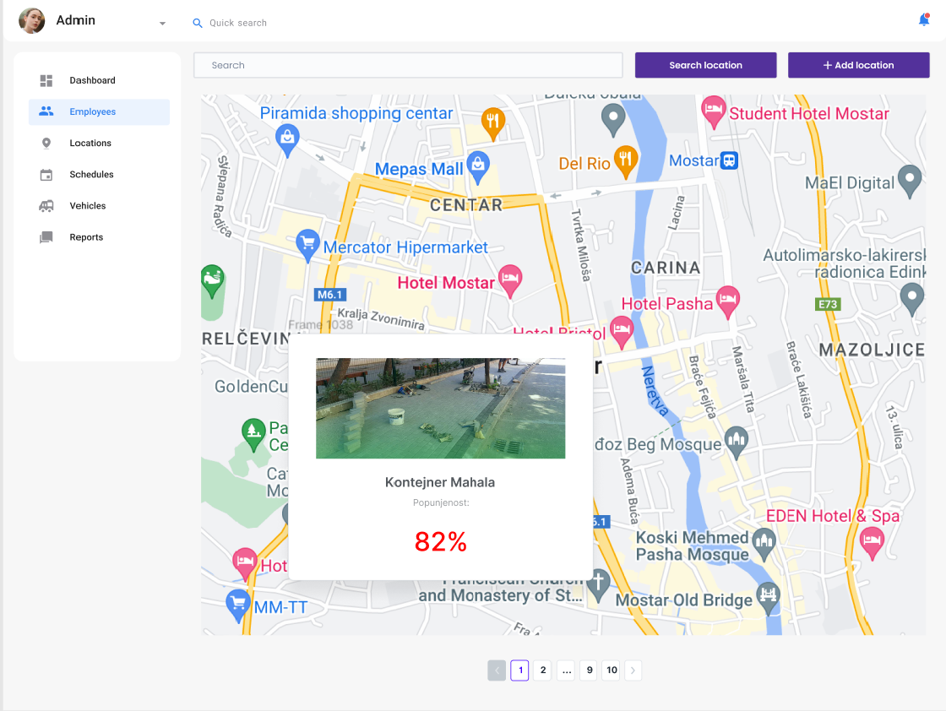

sl.1 Prikaz kontejnera

**3.2 Mogućnost kreiranja i upravljanja korisničkim računima za zaposlenike i administratora**

Administrator će kroz funkcionalnosti upravljanja korisničkim računima moći da dodaje novog zaposlenika, te da obriše nekog zaposlenika. Također administrator će imati filter preko kojeg će lakše pronaci željenog zaposlenika. Zaposlenici će se sastojati od imena i prezimena , datuma početka radnog odnosa , slika , plata (moguće dalje proširenje).

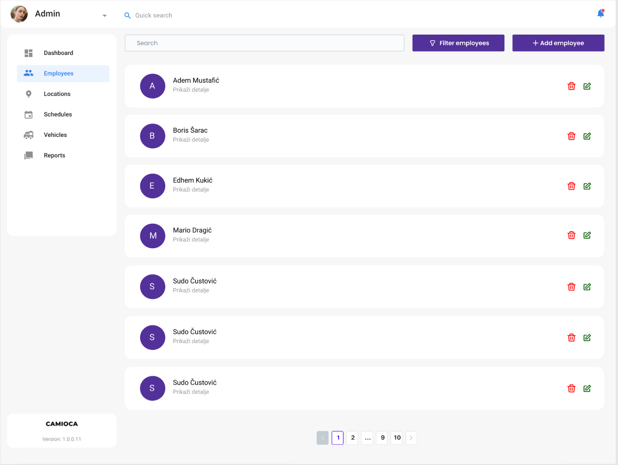

sl.2 Lista zaposlenika

**3. 3 Mogućnost dodavanja i praćenja informacija o kamionima za prevoz otpada**

Administrator će kroz funkcionalnosti upravljanja vozilima moći da dodaje novo vozilo, te da obriše i edituje neko vozilo. Također administrator će imati filter preko kojeg će lakše pronaci željeno vozilo. Vozila će se sastojati od naziva, tipa, modela , registracije(moguće dalje proširenje).

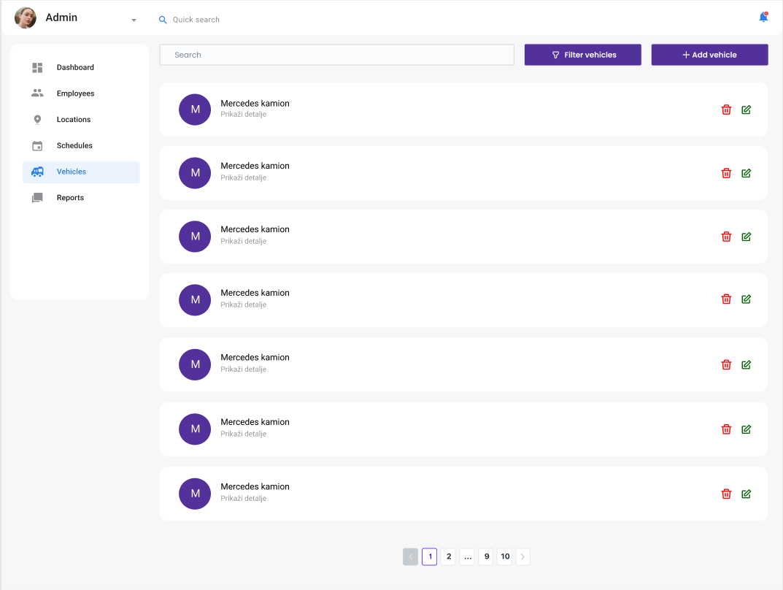

sl.3 Lista kamiona

**3.4 Mogućnost pregleda statistike i analize podataka o sakupljanju otpada**

Administrator će kroz dashboard sekciju imati mogućnost pregleda statistike i analize podataka. Prvobitno će mu biti omogućen pregled statistike tipova vozila, te analiza zaposlenika, koliko je radnika, admina i korisnika aplikacije. Ostavljen je prostor i opcija, ukoliko aplikacija trebala novu statisticku stavku, da se dodaju novi parametri za praćenje i evidentiranje.

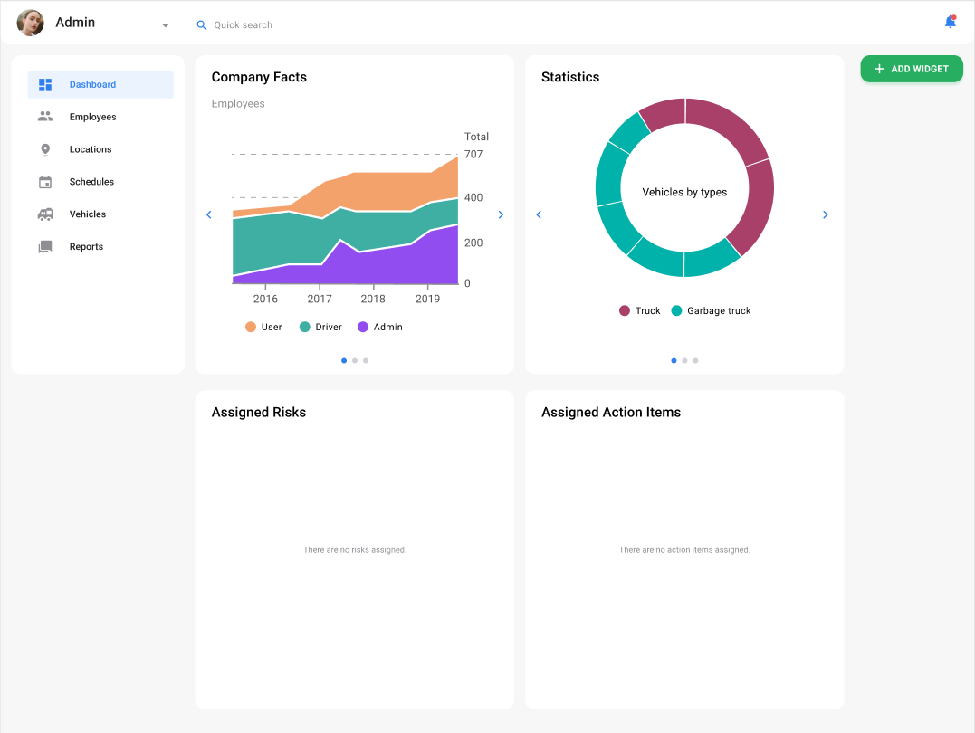

sl.4 Statistika

**3.5 Mogućnost organizovanja ruta za radnike**

Admin/šef smjene, imat ce obavezu da definiše rute za trenutno aktivne radnike u tom trenutku. Putem google mapsa i pomoću već prethodno definisanih lokacija na kojem se nalaze otpadna odlagališta, admin organizuje najbolje raspoložive rute, kako bi se akcija kupljenja otpada obavila sto brže i efikasnije. Svaki radnik i kamion koji mu je dodijeljen, imat će svoju rutu kretanja tokom radnog vremena za taj dan.

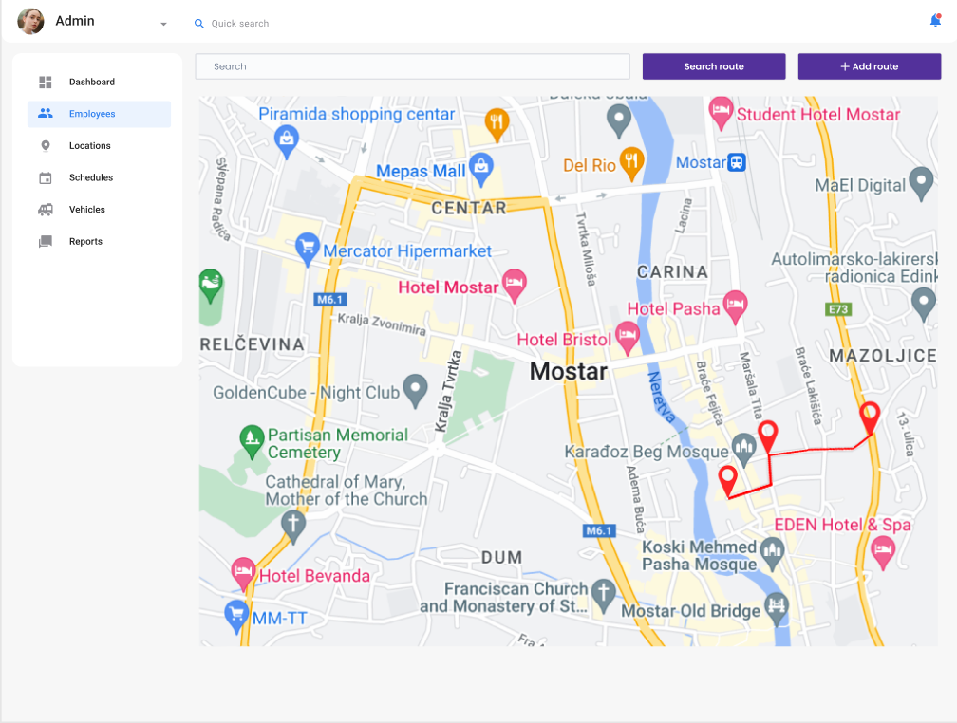

sl.5 Prikaz rute

**3.6 Generisanje izveštaja o stanju kontejnera, punjenju i organizaciji ruta**

Administrator aplikacije ima sekciju pregleda izvještaja i prijava stanja kontejnera, vozila i ostalih stvari koje se mogu desiti tokom radnog vremena. Također, ima uvid u pregled prijava, ukoliko su korisnici aplikacije uočili neku nepravilnost na terenu. U prijavu (izvještaju) se nalazi opis problema, tip, te slika (npr. oštećenje otpadnog odlagališta).

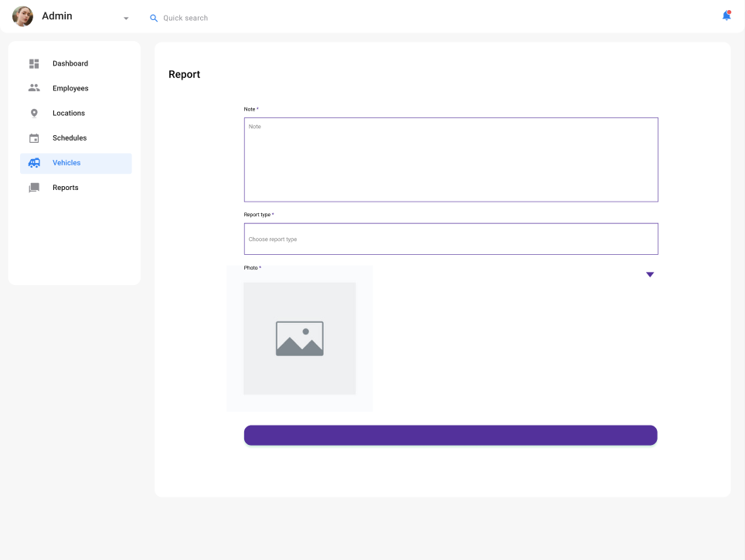

sl.6 Slanje reporta

**3.7 Mogućnost pregleda mape sa kontejnerima u okolini i njihovog statusa**

Zaposlenik će putem mobilne aplikacije imati pristup mapi grada na kojoj se nalaze pinovani (označeni) kontejneri, te će moći klikom na njih dobiti informacije o njima. Na prikazu se vidi adresa odabranog kontejnera, njegov naziv i trenutna popunjenost kapaciteta.

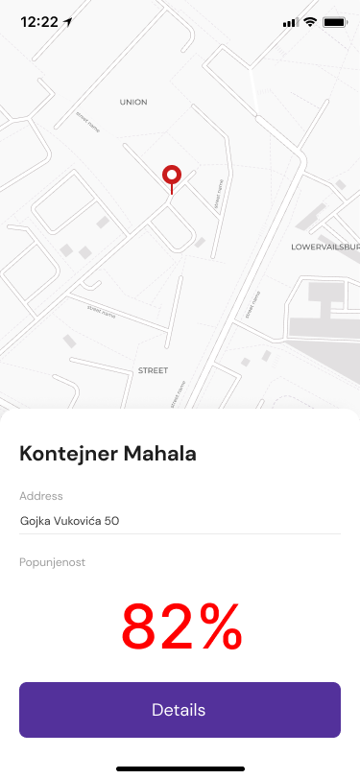

*sl.7 Stanje kontejnera*

**3.8 Mogućnost kreiranja korisničkog računa za krajnje korisnike**

Obični korisnici ove aplikacije će imati mogučnost kreiranja svog korisničkog računa kako bi mogli u potpunosti koristiti sve feature koje im ova aplikacija nudi. Pri prvom ulasku na aplikaciju nakon instaliranja, automatski će im se ponuditi ova mogučnost, koja nije obavezna, ali bez nje neće imati puni pristup samoj aplikaciji. Kod korisnika koji imaju ulogu zaposlenika, prijava na aplikaciju je obavezna kako bi mogli pristupiti potrebnim screenovima što se odnose na njihove radne zadatke.

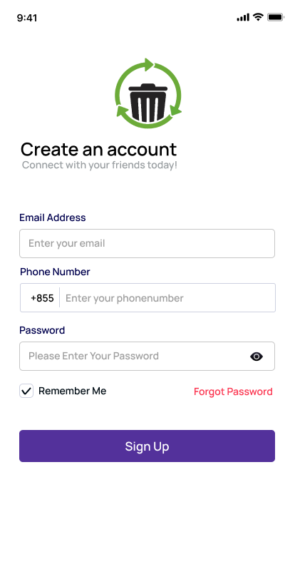

sl.8 Kreiranje računa

**3.9 Mogućnost prijave punjenja kontejnera ili nepravilnog odlaganja otpada**

Prijave i izvještaje sa terena koji su vidljivi adminu aplikacije, kreiraju zaposlenici i korisnici putem ove mogućnosti. Ukoliko zaposlenik u toku svoje smjene primjeti oštećenje, ili bilo kakvu nepravilnost, on ima dužnost da izvrši prijavu. Također, ako korisnik uoči nepravilno odlaganje otpada, ili nepravilnosti kao i zaposlenik, on može, a i ne mora izvršiti prijavu. U prijavu se unosi bilješka o nepravilnosti koju su korisnici primjetili, tip prijave i slika sa terena (korisniku će biti omogućeno da izabere sliku iz galerije, ili da putem kamere svog mobilnog uređaja uslika šta je uočio). Nakon uspješne prijave, ona se šalje adminu, koji ima dužnost da je pregleda i sanira, ako je to potrebno.

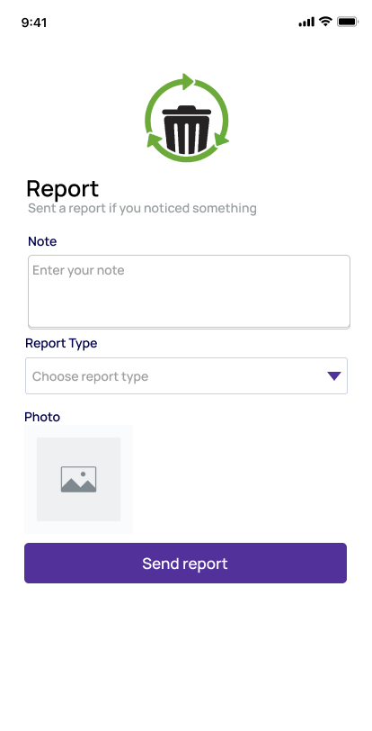

sl.9 Kreiranje prijave

**3.10 Mogućnost pregleda informacija o pravilnom odlaganju i sortiranju otpada**

Korisnici ove aplikacije će imati mogućnost da saznaju kroz svakodnevne Novosti, kako da pravilno odlažu otpad i razne informacije o otpadu i čuvanju okoliša. Ovom mogućnosti, aplikacija nastoji da podigne svijest o zdravom okolišu kod korisnika.

**3.10 Mogućnost učestvovanja u kvizu za korisnike za skupljanje bodova**

Još jedna stavka kroz koju aplikacia pokušava probuditi u korisnicima svijest o zdravom i čistom okolišu jeste kviz. Registrovani korisnici će u svakom određenom periodu imati mogućnost učestvovanja u kvizu.

Ako skupe odgovarajući broj bodova na njemu, dobivaju razne nagrade i pogodnosti tokom korištenja ove aplikacije.

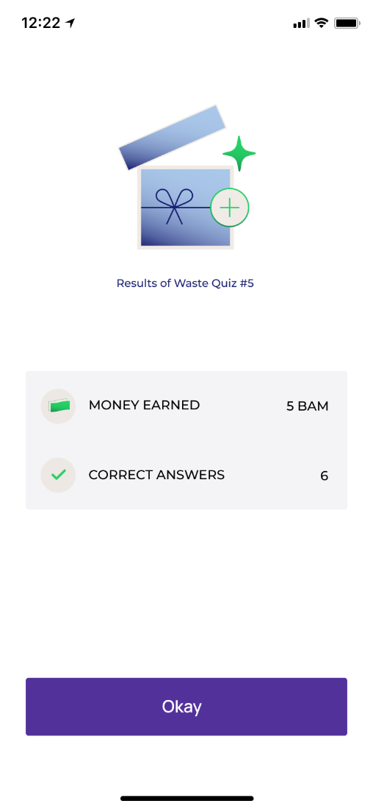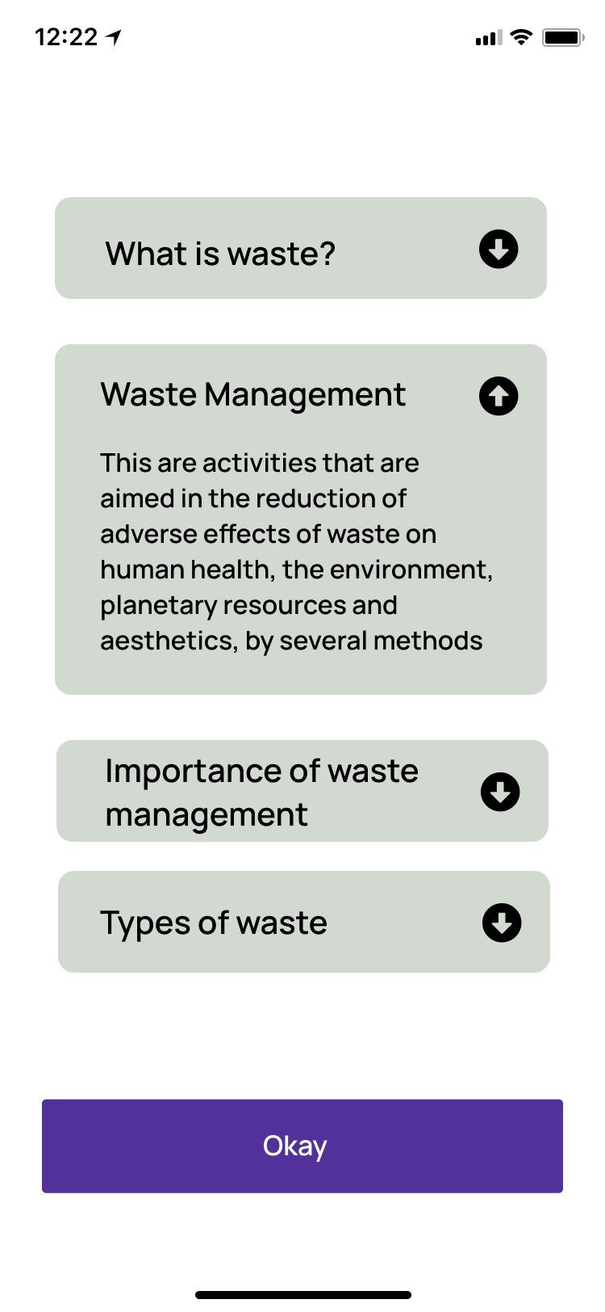

sl.10 i 11 Pregled informacija i kviz

**3.11 Mogućnost praćenja stanja računa i plaćanja usluga sakupljanja otpada**

Korisnici će kroz ovu funkcionalnost moći koristiti usluge sakupljanja posebne vrste otpada koji se ne odlaže u kontejnere (npr. krupni otpad) . Korisnici unose lokaciju na mapi, adresu, ime i prezime, te vrijeme kada će odložiti otpad. Nakon unesenih informacija, korsinik kreće u proces naplate. Plaćanje će se vršiti online putem, u ovom slučaju plaćanje će se vršiti putem payment servisa tj. Stripe-a.

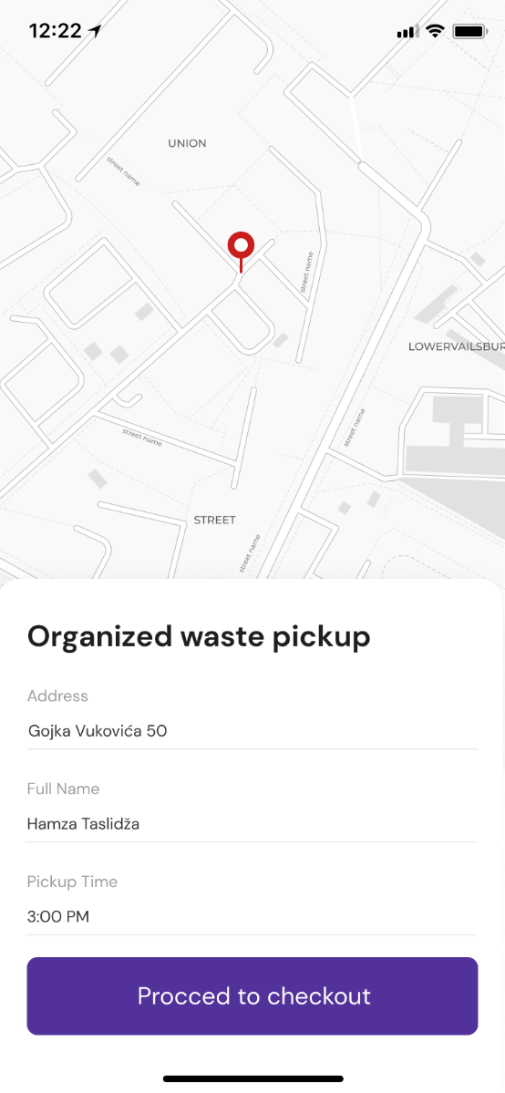

sl.12 Usluga sakupljanja otpada

**3.12 Mogućnost organizovanja i praćenja ruta za radnike koji sakupljaju otpad**

Korisnici, tj. Zaposlenici, će kroz ovu funkcionalnost imati pristup ruti koju im je zadao admin. Na ovom ekranu se nalazi mapa sa lokacijama i najboljim i bržim rutama za povezivanje lokacija. Svaki zaposlenik će imati svoju zadanu rutu i pristup samo svojoj ruti.

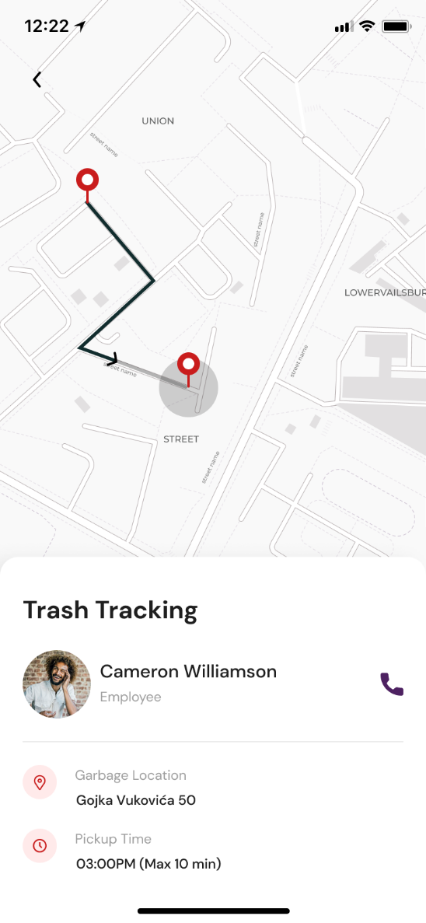

sl.13 Praćenje rute

**3.12 Mogućnost pregleda proizvoda I kreiranja narudžbe**

Korisnici će kroz ovu funkcionalnost imati pregled svih proizvoda iz ponude , te će moći da vrše kupovinu istih. Plaćanje će se vršiti online putem, u ovom slučaju plaćanje će se vršiti putem payment servisa tj. PayPal-a.

**4.Opis web servisa**

Za razvoj aplikacije koristiti će se REST arhitektura. Na desktop aplikaciji će putem Fluttera biti omogućen prikaz i upravljanje podacima. Na mobilnoj aplikaciji će se pomoću Fluttera biti omogućen pregled mape sa kontejnerima u okolini, mogućnost kreiranja računa, prijava nepravilnosti sa terena, pregled informacija o otpadu, kviz za korisnike, plaćanje posebnih potreba za sakupljanje otpada, praćenje rute za zaposlenike. Obe aplikacije će dohvatati podatke sa Web API – a koristeći standardne metode – GET, POST, DELETE i PUT.

* 1. **Sistem preporuke**

Sistem će korisnicima prikazivati proizvode na osnovu proizvoda koji su se već ranije kupovali od strane kupaca. Ovakva vrsta sistema preporuke poznata je kao Collaborative filtering (item-based CF) . Dakle sistem će raditi na naćin da će se korisniku prikazivati proizvodi na osnovu toga što će se iz historije kupovine kupca uzeti jedan proizvod random izborom, te će se uporediti sa svim ostalim kupovinama tj. proizvodima koji su kupljeni. Na osnovu toga će sistem odrediti koji proizvodi su najviše puta bili kupljeni skupa s tim proizvodom koji je izabran iz historije trenutnog kupca. Na taj naćin kupcu će se preporučiti proizvodi koji su najviše puta kupljeni sa nekim od proizvoda koje je kupac već uzimao.

**5.Zaključak**

Aplikacija može pomoći u povećanju svijesti građana o značaju pravilnog odlaganja otpada i recikliranja. Pružajući informacije o pravilnom sortiranju otpada i uputstva o reciklaži, korisnici mogu naučiti kako pravilno postupati s otpadom. Aplikacija za praćenje otpada može omogućiti lokalnim vlastima i komunalnim službama praćenje i upravljanje otpadom na efikasniji način. Podaci prikupljeni putem aplikacije mogu pomoći u identifikaciji trendova, prepoznavanju područja s visokim ili niskim stopama recikliranja te optimizaciji rute prikupljanja otpada.